**שייק ירוק:**

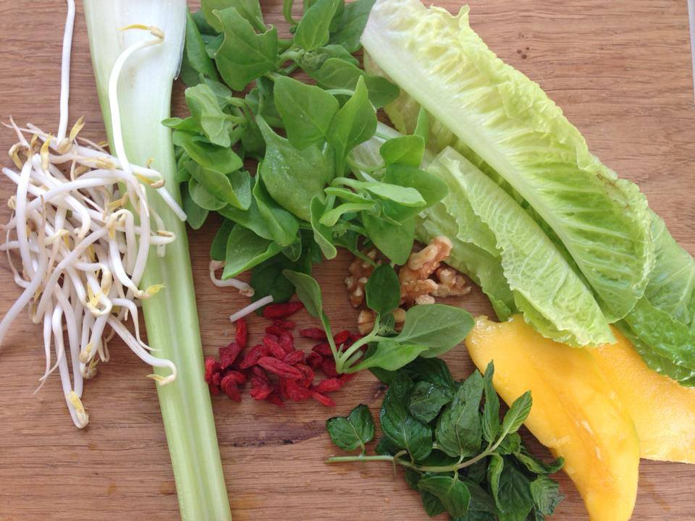

* עלי חסה
* עלי נענע
* תרד
* גבעול סלרי
* גוג'י ברי (מה שנראה בתמונה כמו אוכמניות)
* 3 חצאי אגוזי מלך
* כף זרעי צ'יה
* 2 פרוסות מנגו
* נבטי מש
* כוס מים
* 5 קוביות קרח